ИСПОЛЬЗОВАНИЕ ЭЛЕКТРОННЫХ ТАБЛИЦ
ДЛЯ ТЕХНОЛОГИЧЕСКИХ РАСЧЕТОВ

Методические указания
к курсам "Прядение хлопка и химических волокон",
"Проектирование прядильного производства",
"Компьютерное проектирование прядильного производства",
"Системы автоматизированного проектирования пряжи"
для специализаций 280301, 280312, 280313
всех форм обучения

Составитель
А. В. Ульянов
Федеральное агентство по образованию Российской Федерации

ГОСУДАРСТВЕННОЕ ОБРАЗОВАТЕЛЬНОЕ УЧРЕЖДЕНИЕ ВЫСШЕГО ПРОФЕССИОНАЛЬНОГО ОБРАЗОВАНИЯ
"САНКТ-ПЕТЕРБУРГСКИЙ ГОСУДАРСТВЕНННЫЙ УНИВЕРСИТЕТ ТЕХНОЛОГИИ И ДИЗАЙНА"

Кафедра технологии прядения и нетканых материалов

ИСПОЛЬЗОВАНИЕ ЭЛЕКТРОННЫХ ТАБЛИЦ
ДЛЯ ТЕХНОЛОГИЧЕСКИХ РАСЧЕТОВ

Методические указания
к курсам "Прядение хлопка и химических волокон",
"Проектирование прядильного производства",
"Компьютерное проектирование прядильного производства",
"Системы автоматизированного проектирования пряжи"
для специализаций 280301, 280312, 280313
всех форм обучения

Составитель
А. В. Ульянов

Санкт-Петербург
2006

РЕКОМЕНДОВАНО
на заседании кафедры
"03" октября 2005 г.,
протокол № 2

Рецензент
Л. М. Аснис

Подписано в печать 12.01.06. Формат 60 х 84 1/16.
Печать трафаретная. Усл. печ. л.1,8. Тираж 100 экз.
Заказ
Отпечатано в типографии СПГУТД
191028, Санкт-Петербург, ул. Моховая, 26
Введение
Методические указания посвящены применению электронных таблиц Microsoft Excel в технологических расчетах, проводимых в прядильном производстве. Когда студент начинает освоение учебного курса, в котором активно применяется персональный компьютер (ПК), важнее всего, как можно быстрее, приступить к работе с ПК без ущерба для освоения предметной области. На сокращение времени, нужного для освоения ПК, и направлена эта работа.
Поскольку вы будете работать на компьютерах, установленных на кафедре, совместно с другими студентами, то вам следует придерживаться определенных правил совместного использования ПК. В частности:
- не разбрасывайте свои файлы по всем папкам (каталогам) ПК. Для размещения своих файлов с результатами вашей работы в каталоге STUDENT создайте личную папку и в ней размещайте свои файлы. В качестве временного размещения, на время работы на ПК, можно размещать файлы в любом удобном для вас месте (кроме системных папок и корневого каталога), включая рабочий стол, общую папку “Мои документы”, но по завершении работы все необходимые файлы следует перенести в вашу личную папку. Если вы не сделаете этого, то при проведении профилактических работ на ПК ваши файлы без предупреждения будут удалены.
- многие студенты, желая показать отличное владение компьютером, начинают менять установки режимов его работы. Но делать этого не стоит, поскольку следующий за вами студент будет вынужден начинать свою работу с настройки ПК и потеряет большую часть времени занятия. Компьютер после таких многократных настроек будет работать медленнее. Так что в конечном счете хуже вы сделаете только себе. Поэтому ограничьтесь настройками, установленными сотрудниками, обслуживающими ПК;
- не стоит бесцельно бродить по папкам ПК. Знаний вам это не прибавит, а вот шанс непреднамеренно удалить системные файлы всегда есть. В результате, ПК не сможет нормально функционировать и будет простаивать, а число компьютеров на кафедре ограничено.

1 Начало работы с электронными таблицами Excel
Microsoft Excel – одна из многих программ, входящих в Microsoft Office. Microsoft Office – это пакет прикладных программ, позволяющих решать разнообразные задачи. Приложения Microsoft Office настолько тесно связаны между собой, что их совокупность можно рассматривать как единую программу. Освоив правила взаимодействия элементов Office друг с другом и операционной системой Windows, вы сможете выполнять сложные комбинированные операции.
3
Чтобы начать работу с Excel, нужно включить компьютер и подождать, пока загрузится операционная система, т. е. на экране появится рабочий стол со значками и панелью задач, которая обычно размещается в нижней части экрана и представляет собой полоску с кнопкой Пуск (Start) слева. В дальнейшем предполагается, что на компьютере уже установлен комплект Microsoft Office в стандартной конфигурации. Теперь необходимо загрузить Excel. Для этого:
- переместите указатель мыши в левый нижний угол экрана;
- щелкните на кнопке Пуск (Start) Панели задач операционной системы Windows;
- переместите указатель на пункт Программы (Programs) Главного меню. В открывшемся подменю, показанном на рис. 1, вы увидите значки приложений комплекта Microsoft Office. Кроме того, в самом Главном меню должны присутствовать пункты Создать документ Office (New Office Document) и Открыть документ Office (Open Office Document);
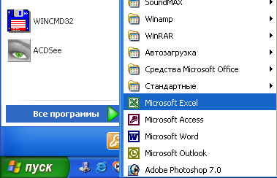
Рис. 1. Главное меню со значками приложений Office
- переместите указатель на пункт Microsoft Excel и щелкните на нем. Откроется окно приложения Microsoft Excel (рис. 2).
Любой пункт любого меню - команда, ибо влечет за собой некое действие. Выбрать команду, или выполнить команду,- значит установить на нее указатель и затем щелкнуть кнопкой мыши.
Если на рабочем столе после загрузки вы увидите ярлычок , то для запуска Excel достаточно двойного щелчка левой кнопкой мыши на изображении.

4
Значок документа (или программы) непосредственно представляет объект. Перемещая или удаляя значок, вы перемещаете или удаляете и объект.
Ярлык (тот же по виду значок, но со стрелочкой) представляет связь со значком (и объектом). Перемещая или удаляя ярлык, вы перемещаете или удаляете только ярлык. Перемещая или удаляя объект, теряется его связь с ярлыком, но при этом не затрагивается сам ярлык.

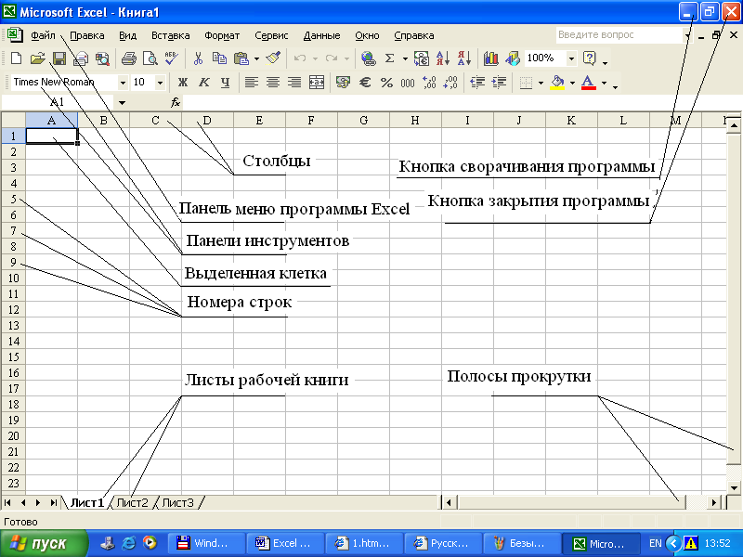
Рис. 2. Окно запущенной программы Excel

2 Основные понятия и некоторые операции
Что такое электронная таблица? Электронная таблица - это просто прямоугольная таблица, состоящая из строк и столбцов. По таблице Вы двигаете маркер. Каждая клетка обозначается, как в шахматах или в игре "морской бой"; например, D5. Электронные таблицы предназначены для ввода и обработки табличных данных. С помощью Excel можно выполнять сложные вычисления с большими массивами чисел, строить диаграммы и печатать отчеты. Документы, с которыми производится работа в Excel, но-
5
сят название рабочих книг. Каждая рабочая книга имеет собственное имя и хранится в отдельном файле на диске. По умолчанию, новым рабочим книгам Excel дает имена Книга1, Книга2 и т. д. (При записи рабочей книги на диск к этому имени добавляется расширение .xls, так что на диск запишутся файлы соответственно Книга1.х1s, Книга2.х1s и т. д.).
В Excel допускается работа с несколькими рабочими книгами одновременно, при этом каждая открывается в собственном окне. Активной, или текущей, может быть только одна из них.
Каждая рабочая книга состоит из листов. Листы рабочей книги могут содержать прямоугольные таблицы данных (из-за чего Excel часто называют "электронной таблицей"), одну или несколько диаграмм, а также внедренные или связанные объекты других приложений (например, Microsoft Word) и так называемые "пользовательские элементы" интерфейса. Каждый лист имеет имя, которое выводится на ярлычке данного листа внизу слева (рис. 2). По умолчанию, имена листов Лист1, Лист2 и т. д. Для переименования текущего листа можно выполнить команду Формат – Лист - Переименовать (Format, Sheet, Rename) (или просто дважды щелкнуть ярлычок рабочего листа) и ввести новое имя.
Таблицы Excel похожи на базы данных, но предназначены не столько для хранения информации, сколько для проведения математических и статистических расчетов. Стандартный цикл работы с Excel таков: Вы запускаете Excel; создаете новую таблицу или загружаете старую; работаете с этой таблицей и, если она еще понадобится, запоминаете ее на диске. Если хотите работать с другой таблицей, создаете (или загружаете) ее и, наконец, завершаете работу с Excel. Редактировать таблицу - значит:
- убирать и вставлять строки и столбцы;
- копировать и перемещать клетки и группы клеток (блоки);
- рисовать разграничительные линии.
Форматировать таблицу значит:
- изменять ширину столбцов;
- «прижимать» текст и числа в клетках к левому или правому краю столбца;
- изменять форму представления чисел (количество значащих цифр, знаков после точки и т. д.);
- менять шрифт и цвет.
Маркер - прямоугольник, который указывает на нужную (активную) клетку. Сейчас он стоит на клетке А1 (рис. 2). Как Вы уже, вероятно, догадались, передвигать маркер можно клавишами-стрелками, но лучше сразу привыкнуть работать с мышкой. Да, но как двигаться вправо или вниз, если нужная клетка не видна на экране? Например, нам нужна клетка N2. А для этого внизу и справа окна есть движки – полосы прокрутки.
6
В каждую клетку Вы можете занести текст, число или (самое главное!) формулу. Весь секрет состоит в том, что запишете-то Вы в клетку G3, например, формулу, а показывать-то она будет вычисленное значение. И более того, если Вы измените значение в какой-нибудь клетке, связанной с вычисляемой, то вычисляемая клетка тут же сама пересчитается. Это означает, что Ваше дело - указать формулы и внести числа, а все расчеты выполнятся сами!
Ввод всегда происходит в активную ячейку, причем либо непосредственно в ячейке, либо в строке формул (она находится прямо под панелью инструментов в верхней части экрана). Для того чтобы ввод автоматически начинался непосредственно в ячейке, необходимо установить соответствующий режим редактирования. Если режим непосредственного редактирования установлен, ввод данных происходит в строке формул. Процесс ввода в точности такой же, как при вводе текста в любой другой программе. Место появления вводимых символов указывает мигающий курсор. Весь введенный текст отображается в строке формул и в самой ячейке.
Во время ввода слева от строки формул появляются кнопки управления вводом Ввод (Enter) (v), Отмена (Cancel) (x) и Изменить формулу (Edit Formula) (=). Кнопка Ввод (Enter) предназначена для подтверждения введенного значения. При щелчке по ней происходит выход из режима ввода и введенное значение присваивается ячейке. Кнопка Отмена (Cancel) отменяет ввод набранного значения. При этом также происходит выход из режима ввода. Кнопка Изменить формулу (Edit Formula) доступна, только если вводимый текст начинается со знака равенства (=), который обозначает, что следующий за ним текст является формулой.
Ввод и редактирование данных отличается в зависимости от типа данных.
Текстовыми (текстом) считаются те данные, которые Excel не смог распознать как число, дату или время. Текст может содержать буквы, цифры и специальные символы, т. е. все символы, которые могут быть отображены в среде Windows. Длина текстового значения ячейки не может быть больше 255 символов.
Ввод текста производится обычным способом - необходимо выделить ячейку, набрать текст и нажать кнопку Enter слева от строки формул или клавишу Enter. Чтобы ввести текст, состоящий из нескольких строк, в конце каждой строки следует нажимать комбинацию клавиш Alt+ Enter, использование клавиши Enter завершит ввод в ячейку.
Иногда необходимо ввести как текст данные другого типа. Для этого перед ним вводится апостроф ('), например, ' 123, 42. оз. 97. То же самое следует сделать, если вводится текст, начинающийся со знака "=", иначе Excel будет воспринимать этот текст как формулу.

7
Можно сделать так, чтобы Excel воспринимал любые данные, вводимые в какую-то ячейку как текст. Для этого выделите искомую ячейку, выберите команду Формат, Ячейки (Format, Cells), в появившемся диалоговом окне Формат ячеек (Format Cells) раскройте вкладку Число (Number). В списке Числовые форматы (Category) выберите Текстовый (Text) и нажмите кнопку ОК. То же самое можно проделать и для группы ячеек. Достаточно выделить нужные ячейки и повторить указанные действия.
Числа могут содержать только следующие символы: 0 1 2 3 4 5 6 7 8 9 + - () , / $ %.
Числа вводятся так же, как и текст. В Excel существуют следующие форматы представления чисел: целые числа (123), десятичные дроби (123, 5), простые дроби (1 / 5) и числа в степенной форме (123 к + б).
Простые дроби вводятся в общепринятом виде:
[целая часть] <пробел> [числитель] / [знаменатель]. Чтобы дроби не воспринимались как даты, целая часть всегда должна вводиться, даже если дробь правильная: о 1 / 2.
При записи числа в степенной форме используются символы "Е" и "е". При этом указывается мантисса, за ней ставится символ Е (или е), затем указывается порядок: 123 Е + 6 = 123 х 10⁶. Несмотря на то, что Excel выводит такие числа в нормализованном виде (т. е. мантисса находится в диапазоне от 1 до 10), при вводе нет ограничений на величину мантиссы.
Что делать, если Вы ошиблись при вводе? Если клавиша ENTER еще не нажата, то информация пока еще не введена, и все можно поправить, действуя мышкой или клавишей ЗАБОЙ. Отменить ввод позволяет нажатие клавиши Esc.
Как исправить уже введенную клетку? А если ENTER уже была нажата? Тогда нужно подвести маркер к нужной клетке и нажать F2 или сделать двойной щелчок мышкой. Теперь Вы можете действовать, как в предыдущем случае.
Как очистить клетку? Щелкните по клетке, а затем нажмите Delete.
А если Вы ошиблись? Как вернуться на шаг? А если Вы очистили что-то не то, или ввели что-то не то, то Вы можете "откатиться" на шаг назад, щелкнув по кнопке.
Как в Excel удалить содержимое группы ячеек? Например, щелкните на ячейке D6, нажмите клавишу Shift и, не отпуская ее, щелкните на ячейке Е7. Будет выделена вся группа ячеек. Нажмите клавишу Delete. Можно такую операцию выполнить и при помощи мыши. Для этого надо нажать левую кнопку на верхней левой ячейки диапазона и, не отпуская левую кнопку мыши, сдвинуть маркер на нижнюю правую ячейку диапазона и нажать клавишу Delete на клавиатуре.

8
Как вставлять строки и столбцы? Чтобы вставить одну строку или один столбец - щелкните правой(!) кнопкой мышки по номеру строки (т.е. не по клетке, а по вертикальной полоске с номерами строк). Строка должна выделиться черным цветом, и к тому же появится меню. Теперь щелкните по пункту Вставка (Добавить ячейки).
А если Вам нужно вставить, например, пять строк? Неужели пять раз выполнять вставку? Давайте вставим пять строк с 6-й по 10-ю. Щелкните левой клавишей по номеру строки 6 и, не отпуская клавиши, протяните указатель до строки 10. Все эти строки должны выделиться черным цветом. А теперь щелкните по выделению уже правой клавишей мышки, и тогда появится меню. Теперь щелкните по пункту Вставка (Добавить ячейки).
Как удалять строки и столбцы? Точно так же, как и вставлять, только вместо команды Вставка нужно использовать команду Удалить.
Как изменить ширину столбцов? Это очень просто. Подведите указатель мышки к названиям столбцов, в аккурат между столбцами C и D. Указатель из крестика должен превратиться в две стрелки. Хватайте границу столбца, нажав левую кнопку мыши, и тащите вправо, не отпуская кнопки мыши! Как только отпустите левую кнопку мыши, размеры зафиксируются. Также изменяется высота клеток, только операция проводится над строками.
Доступ ко многим популярным командам гораздо быстрее можно получить через контекстные меню, чем посредством обычных меню. Контекстные меню содержат команды, относящиеся к выделенным элементам или объектам и тем, которые применяются чаще всего. Содержание этих меню, таким образом, зависит от контекста обращения к ним.
Контекстное меню отображается после выполнения щелчка правой кнопкой мыши, при этом предварительно необходимо указать на нужный элемент или объект. Если используется клавиатура, выделите требуемый элемент или объект и нажмите сочетание клавиш Shift + F10.

3 Расчет прочности пряжи по формуле А. Н. Соловьева
Теперь, когда рассмотрены многие простые действия, можно провести несложный расчет. Для примера давайте сделаем шаблон для прогнозирования прочности пряжи с использованием формулы проф. А. Н. Соловьева.
Итак, запускаем Excel, выполнив действия, описанные выше. Но прежде чем начинать что-то печатать, надо мысленно представить решение будущей задачи. Чтобы решить поставленную задачу, нужно подготовить место для ввода исходных данных, которые используются для расчета прочности пряжи по формуле проф. А. Н. Соловьева. Провести необходи-
9
мые промежуточные вычисления. И в заключении, дать ответ. Совсем не помешает снабдить программу соответствующими пояснениями, чтобы в следующий раз можно было не обращать внимание на второстепенные детали, а просто пользоваться программой. Начнем с заголовка нашей программы. Сделаем активной ячейку А1, т. е. один раз щелкнем левой кнопкой мыши на этой клетке. Далее, удерживая клавишу Shift, щелкнем на клеткеJ2. Результат показан на рис. 3.
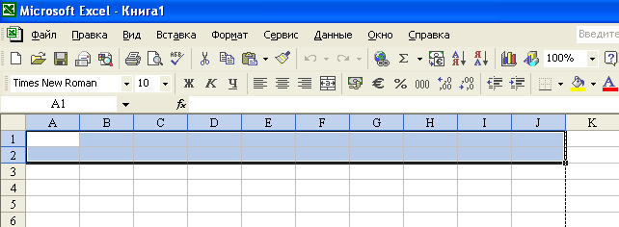
Рис. 3.
Теперь надо нажать на панели инструментов кнопку “Объединить и поместить в средине” - . В образовавшейся большой клетке надо ввести название программы. Шрифт должен быть 14pt (рис. 4). Теперь необходимо сделать таблицу, в которую будем вводить данные для расчета. А более конкретно это: разрывная нагрузка волокон - Р_{В} (сН); линейная плотность волокон - Т_{В} (Текс); штапельная длина волокон - L_{В}(мм); линейная плотность пряжи - Т_{пр}(Текс) и т. д. Для создания таблицы используем те же приемы работы, что и выше, т. е., выделяем ячейки, объединяем и вводим текст или значения параметров. Результат - на рис. 5.
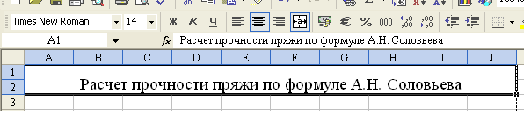
Рис. 4

10
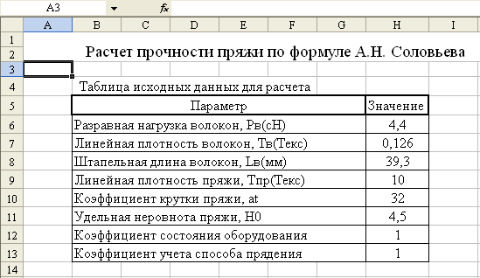
Рис. 5
Для выравнивания текста в клетках таблицы используйте кнопки на панели инструментов . Для создания контура границ таблицы используйте кнопку .
В составленной таблице в клетках есть как текст, так и числа. Вообще, в клетках могут быть данные разного формата. Так как программа Excel предназначена для обработки чисел, важную роль играет правильная настройка их формата. Для человека число 10 - это просто единица и ноль. С точки зрения Excel, эти две цифры могут нести совершенно разную информацию в зависимости от того, обозначают ли они количество работников компании, денежную величину, процентную часть целого или фрагмент заголовка «10 ведущих фирм». Во всех четырех ситуациях это число должно отображаться и обрабатываться по-разному. Excel поддерживает следующие форматы данных:
- общий (General) - текст и числовые значения произвольного типа;
- числовой (Number) - наиболее общий способ представления чисел;
- денежный (Currency) - денежные величины;
- финансовый (Accounting) - денежные величины с выравниванием по разделителю целой и дробной частей;
- дата (Date) - дата или дата и время;
- время (Time) - время или дата и время;
- процентный (Percentage) - значение ячейки, умноженное на 100 с символом «%» в конце;
- дробный (Fraction) - рациональные дроби с числителем и знаменателем;
11
- экспоненциальный (Scientific) - десятичные дробные числа;
- текстовый (Text) - текстовые данные отображаются точно так же, как вводятся и обрабатываются строки, вне зависимости от их содержимого;
- дополнительный (Special) - форматы для работы с базами данных и списками адресов;
- заказной (Custom) - формат, настраиваемый пользователем.
Для изменения формата, хранимых в клетке данных, нажмите правую кнопку на мышке. И в отрывшемся меню выберете “Формат ячеек”. Появится окно с вкладками, управляющее форматом ячеек (рис. 6).
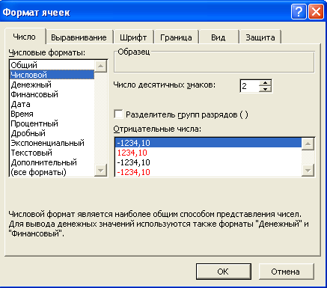
Рис. 6
Обратите внимание, что в качестве разделителя целой и дробной частей числа используется запятая. Если введете ошибочно точку, то клетка приобретет формат даты. В этом случае вместо 12,02 получите 12 февраля. Если вы попали в такую ситуацию, то принудительно установите формат ячейки “Числовой”, как это показано на рис. 6.
Теперь перейдем непосредственно к расчетам. Сначала придется посчитать критический коэффициент крутки пряжи. Значит, нам надо ввести формулу. Выше, если вы помните, было сказано, что если в клетке содержится формула, то мы видим значение, которое является результатом вычислений, а саму формулу мы не видим. Поэтому для наглядности совсем было бы не лишним поместить на лист графическое изображение формулы. Конечно, можно сначала найти в книге или написать на бумаге вид

12
формулы. Затем поместить изображение в сканер и получить изображение, которое и вставить на лист. Но можно поступить по-другому. В MS Office есть встроенная программа редактора формул, которая позволяет получить изображение формулы. Таким образом, нам надо вставить объект на лист. Нажимает в меню Вставка > Объект, появится окно рис. 7, в котором нужно выбрать Microsoft Equation 3.0.
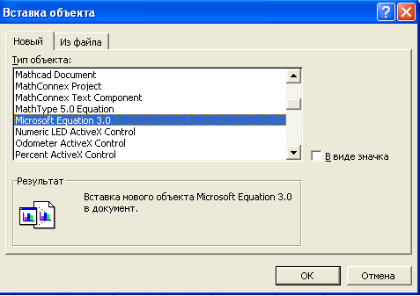
Рис. 7
После этих операций появится окно редактора формул. Подробно описывать работу редактора формул на страницах этих методических указаний, наверное, не стоит. Сам интерфейс этой программы очень понятен. Программа предоставляет шаблоны для ввода дробей, степеней и т. д. По результатам работы программы должно получиться то, что показано на рис. 8.
Теперь в ячейку Н16 (рис. 8) необходимо ввести формулу, по которой будет проведен расчет значения критического значения крутки. В эту ячейку необходимо ввести следующие символы - = 0,316 * ( ( (1120 – 70 * H6) * H6 / H8) + (57,2 / КОРЕНЬ (H9) ) ). Если ввод проведен правильно без ошибок, то в ячейке появится число 34,44. Если изменять содержимое ячеек Н6 и Н9, то соответственно будет меняться и значение в ячейке Н16.
По величине значения критической крутки определяется коэффициент К – поправка на крутку, который определяется следующим образом:
если , то
если , то ;
Таким образом, необходимо использовать логическую функцию “если”, а значение следующей вычисляемой ячейки зависит от величины вы-
13
ше приведенной разницы . Пусть вычисляемой ячейкой будет ячейка F19. Тогда вставляем в ячейку функцию. Для этого нажимаем кнопку меню Вставка > Функция. Появится окно выбора встроенных в Excel функций (рис. 9).
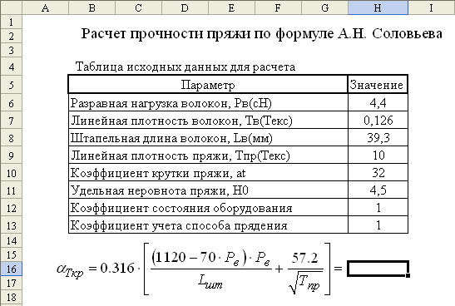
Рис. 8
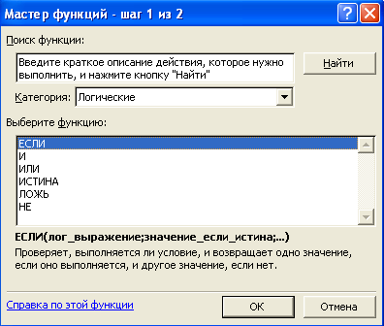
Рис. 9

14
В этом окне нужно выбрать категорию функций - логические, а среди логических функций нужно выбрать функцию “если”. После этого появится новое окно (рис. 10), в которое нужно ввести соответствующие выражения:
Поле – “Лог_выражение” – (Н10 - Н16) < 0;
Поле – “Значение_если_истина” – -0,000 977 4 * (H10 - H16) ^ 2 + 0,00338 * (H10 - H16) + 1;
Поле – “Значение_если_лож” – -0,009 2 * (H10 - H16) + 1,01.
После ввода нажать кнопку ОК (рис. 10).
Если все набрано правильно, в ячейке F19 будет значение 0,99.
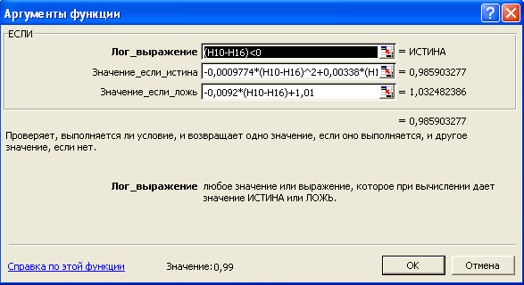
Рис. 10
Теперь все готово для ввода заключительных формул, по которым рассчитывается прочность пряжи и неровнота по прочности пряжи. Так же, как и ранее, нужно вставить графическое изображение формулы и рядом в соседнюю ячейку поместить расчетную формулу. Окончательный вид шаблона для прогнозирования прочности пряжи и неровноты по прочности пряжи по формуле проф. А. Н. Соловьева приведен на рис. 11.
Таким образом, получилась готовая программа для прогнозирования прочности пряжи. Этот расчет может быть теперь использован в более крупных расчетах, проводимых в курсовых работах по проектированию хлопкопрядильных фабрик, САПР пряжи и т. д. При печати, как видно из рис. 11, получается аккуратный отчет, который может быть вставлен в выполняемую вами работу. Результаты вычислений пересчитываются автоматически, что тоже очень удобно. Если сделать копию расчета на другие

15
листы книги и ввести разные исходные данные, то можно проводить сравнительные вычисления. Шаблон может быть использован и в задачах оптимизации сырья.

4 Построение графиков и анализ зависимостей
В предыдущем примере, мы получили всего два числа, соответствующие прочности пряжи и неровноте по прочности пряжи. Часто требуется знать не только одиночное значение, но и характер закономерности, которую задает та или иная формула. Для того чтобы проанализировать закономерности, необходимо по выражению (формуле) построить графические зависимости. Рассмотрим построение графических зависимостей на примере все той же формулы проф. А. Н. Соловьева. Исходные данные для построения зависимостей должны быть представлены в виде диапазона значений, кроме значений удельной неровноты пряжи, коэффициента учета состояния оборудования и коэффициента учета способа прядения.

16
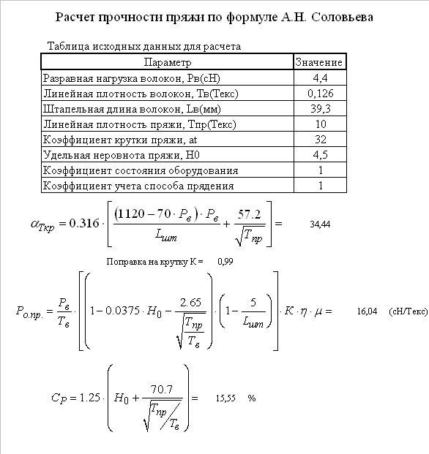
Рис. 11
Для задания диапазона значений надо сначала найти в технической литературе (в справочнике по хлопкопрядению) возможные минимальные и максимальные значения всех переменных, входящих в формулу проф. А. Н. Соловьева. Например:
- разрывная нагрузка волокон Рв (сН) – 3…4,5 (сН);
- линейная плотность волокон Тв (Текс) – 103…108, Текс;
- штапельная длина волокон Lв, мм – 31…41 мм;
- линейная плотность пряжи Тпр, Текс – 6…50 Текс;
- коэффициент крутки пряжи аt – зависит от линейной плотности пря-

17
жи и выбирается по справочнику из таблицы;
Далее исходные данные представляем в виде схемы исходных данных для расчета (рис. 12).

Анализ зависимости прочности пряжи

 | Удельная неровнота пряжи, Н0 |  |  |  |  |  | 4,5
 | Коэффициент состояния оборудования |  |  |  |  |  | 1
 | Коэффициент учета способа прядения |  |  |  |  |  | 1
 | Разравная нагрузка волокон Рв, сН | Линейная плотность волокон Тв, Текс | Штапельная длина волокон Lв, мм | Линейная плотность пряжи Тпр, Текс | Коэффициент крутки пряжи аt | ат критическое | Поправка на крутку | Прочность пряжи, сН / Текс
min | 3,00 | 103,00 | 31,00 | 6,00 | 32,00
max
Рис. 12. Исходные данные для расчета
Такая таблица составляется, как и раньше. Выделяется группа ячеек, объединяется и вводится их содержимое. Направление текста в клетках устанавливается при помощи указания формата ячеек. На выделенной клетке нажимаем правой кнопкой мыши и в контекстном меню выбираем пункт - формат ячеек. В появившемся окне выбираем вкладку - выравнивание и устанавливаем направление текста (рис. 13).
Теперь на листе (рис. 12) надо указать диапазон значений. Для примера построим зависимость прочности пряжи от величины разрывной нагруз-

18
ки волокон. Для этого столбец прочности волокон должен изменяться от минимального до максимального значения с некоторым шагом. Значения других переменных должно быть постоянно. Кроме того, как и раньше, должны проводиться вычисления критического значения крутки и выбор величины поправки на крутку. Сначала, для примера, заполним столбец значений для линейной плотности волокон. Пусть там во всех клетках будет число 103. Конечно, можно все клетки заполнить вручную, но можно для экономии времени воспользоваться маркером заполнения.
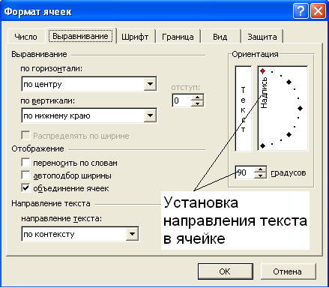
Рис. 13
Удобным средством занесения информации является так называемый маркер заполнения, находящийся, как правило, в правом нижнем углу активной ячейки. При помещении указателя мыши в область маркера заполнения указатель принимает форму черного креста (рис. 14).
Наиболее часто маркер заполнения используется для заполнения информацией последовательного ряда ячеек на основе информации, находящейся в одной или нескольких выделенных ячейках, расположенных рядом с заполняемыми ячейками.
Механизм использования маркера заполнения во всех случаях примерно одинаков и состоит в следующем:
- выделяется ячейка или прямоугольный диапазон, содержащий исходную информацию, подлежащую распространению;
- указатель мыши подводится к маркеру заполнения;

19
- маркер заполнения захватывается с помощью левой или правой кнопки мыши и протаскивается в нужном направлении, пока не будет "охвачена" подлежащая заполнению область. Текущее положение области захвата отмечается серой рамкой, в углу которой в маленьком окне высвечивается значение, которое будет помещено в крайнюю ячейку охватываемой области;
- нажатая кнопка мыши опускается.
- если при захвате маркера заполнения была нажата правая кнопка мыши, то появляется контекстное меню, откуда можно выбрать способ заполнения охваченной, если левая - Excel самостоятельно заполняет охваченную область (выбирая вариант, действующий по умолчанию).
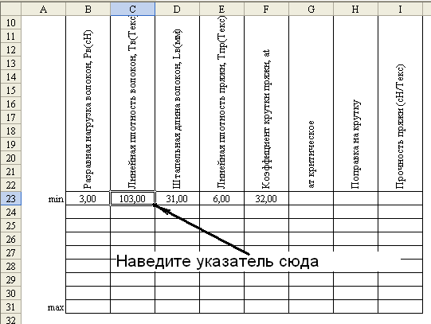
Рис. 14
Аналогичным образом можно распространять из ячейки на целый (прямоугольный) диапазон не только находящееся там значение, но и формулу. Но если формула содержит абсолютные ссылки, они останутся неизменными, если же формула содержит относительные ссылки, они будут изменены таким же образом, как если бы формула была просто скопирована в ячейки диапазона.
Если захват маркера заполнения был произведен с помощью правой кнопки мыши, то после протяжки и освобождения кнопки на экране появится контекстное меню примерно такого вида (рис. 15). Пункты меню

20
могут зависеть от содержимого исходной области:
- Заполнить (Fill Series) - результат в точности соответствует тому, который получается при протягивании маркера заполнения с помощью левой кнопки мыши - т. е. производится автозаполнение диапазона, охваченного при протяжке маркера заполнения (с копированием форматов исходного диапазона).
- Заполнить форматы (Fill Formats) - копирование форматов исходного диапазона. При последующем вводе данных в эти ячейки получится вид, подобный изображению исходной ячейки.
- Заполнить значения (Fill Values) - заполнение производится как при выполнении команды Заполнить (Fill Series), но без копирования форматов.
- Заполнить по дням (Fill Days), Заполнить по рабочим дням (Fill WeekDays),Заполнить по месяцам (Fill Months), Заполнить по годам (Fill
Years) - команды могут быть использованы для указания Excel шага при распространении последовательности дат.
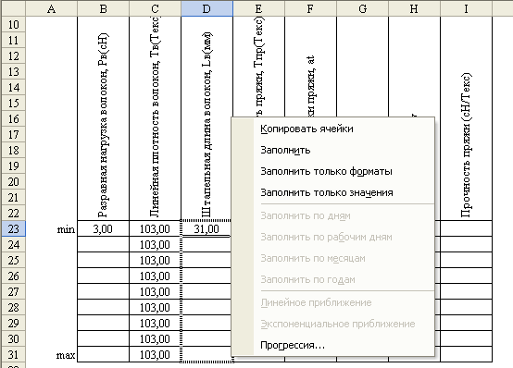
Рис. 15
- Линейное приближение (Linear Trend) - для числовых данных по действию аналогично описанной выше команде Заполнить (Fill Series), для данных других типов не применяется.
- Экспоненциальное приближение (Growth Trend) - охваченный диапазон будет заполнен значениями, полученными с использованием экспо-
21
ненциального приближения ячеек исходного диапазона, при этом значения исходного диапазона не будут изменены.
- Прогрессия (Series) - при выборе данной команды на экране появляется окно Прогрессия (Series). Дальнейшее задание параметров рассматривается ниже в разделе "Автозаполнение с помощью команд".
Итак, давайте заполним ячейки нашей таблицы. Вводим в первую ячейку для линейной плотности волокон число 103. Далее наводим указатель мыши на правый нижний угол клетки, где находится число 103. Указатель мыши должен принять вид черного перекрестия (рис. 14). Далее, нажимаем правую или левую кнопку мыши и, не отпуская, протаскиваем вниз до нужной конечной клетки. Кнопку отпускаем, и тогда диапазон заполнен одним и тем же числом 103 (рис. 16).
Аналогичные действия проделаем со столбцами для штапельной длины волокон, линейной плотности пряжи и коэффициентом крутки пряжи.
Столбец со значениями разрывной нагрузки волокон должен содержать постепенно возрастающие значения – от минимального 3 (сН) до максимального значения 4,5 (сН). Чтобы ввести такой диапазон чисел, в ячейку В24 введем формулу = В23 + ( (4,5 - В23) / 7). Выражение в скобках –это величина шага разбивки диапазона. Далее, используя маркер заполнения, заполняем диапазон ячеек В24 – В31. Результат перечисленных действий приведен на рис. 17.
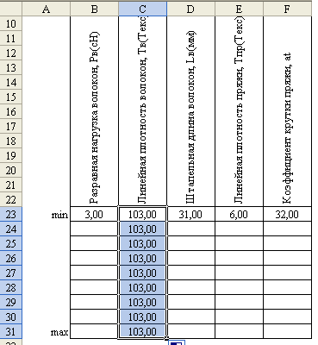
Рис. 16
22
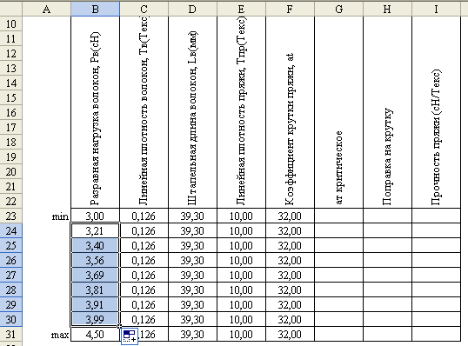
Рис. 17
Теперь надо ввести формулы для расчета критической крутки пряжи в ячейки столбца Н23 – Н31. Для этого надо ввести формулу в ячейку Н23 и заполнить остальные клетки столбца. В ячейку G23 (рис. 14) надо ввести следующую формулу - = 0,316 * ( ( (1120 – 70 * B23) * B23 / D23) + (57,2 / КОРЕНЬ (E23) ). Далее, используя маркер заполнения, заполняем диапазон ячеек G24 – G31.
Аналогичные действия выполняем для определения поправки на крутку – К. В ячейку Н23 надо ввести функцию ЕСЛИ - = ЕСЛИ ( (F23 - G23) < 0; - 0,000977 * (F23 - G23) * (F23 - G23) + 0,00338 * (F23 - G23) + 1; -0,0092 * (F23 - G23) + 1,01). Далее, используя маркер заполнения, заполняем диапазон ячеек Н24 – Н31.
Осталось заполнить ячейки I23 – I31. Действия все одни и те же. Результат приведен на рис. 18.

23
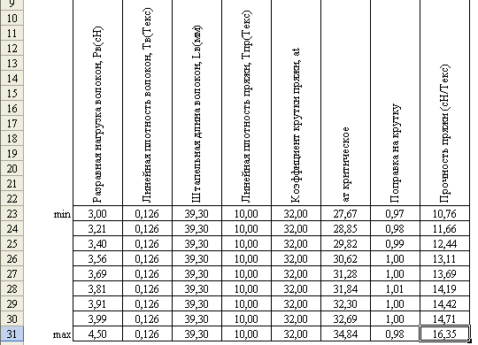
Рис. 18
Обычно Excel формирует относительные ссылки на ячейки. Но иногда нужно сослаться в формуле на клетку с константой, которая не должна меняться при копировании формулы в другую ячейку или при перемещении исходных данных. В этом случае пользуйтесь абсолютными ссылками, которые отличаются от относительных наличием символа $ перед буквой столбца, номером строки или перед обеими этими характеристиками, например $Е$15.
Если адрес ячейки содержит знак доллара ($), то он называется абсолютным адресом (или абсолютной ссылкой). Если знак доллара отсутствует, то адрес называется относительным адресом (или относительной ссылкой).
Относительные адреса используются в формуле, в том случае, когда нужно, чтобы при определенных операциях с ячейкой, содержащей эту формулу (например, при копировании на новое место), данные адреса изменялись бы соответствующим образом - так, чтобы формула обращалась к ячейкам, расположенным относительно ее нового местоположения, как исходная формула - по старым адресам.
Абсолютный адрес используется в формуле в том случае, когда нужно, чтобы при определенных операциях с ячейкой, содержащей эту формулу (например, при копировании), данный адрес оставался бы неизменным.

24
Таблица полностью заполнена данными, и теперь настало время построить график. Сначала выделим последний столбец со значениями прочности пряжи. Затем запустим мастер построения графиков. Для этого необходимо нажать на панели инструментов на кнопку , после чего попадаем в первое окно мастера рис. 19.
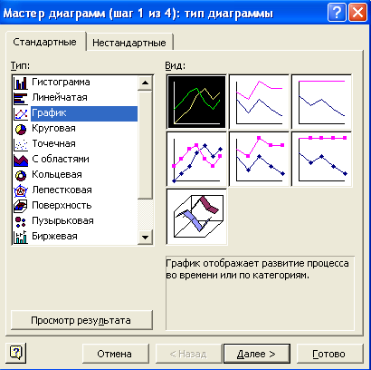
Рис. 19
Следует выбрать тип графика рис. 19 и нажать кнопку далее. Выбираем вкладку ряд. Результат представлен на рис. 20, где уже видна требуемая нам зависимость, но вот по оси Х располагаются значения 1, 2, 3…, а нам необходимо, чтобы там были метки прочности волокна. Поэтому надо указать столбец меток. Для этого нажимаем на значок справа от поля с именем подписи оси Х - . Наше окно свернется до размера строки. Тогда надо выделить столбец со значениями прочности волокон и снова нажать - . В качестве подписей на диаграмме появятся значения прочности волокна. Далее мастер спрашивает подписи осей и разные вспомогательные данные, но можно просто нажать кнопку готово, а затем отформатировать диаграмму. Когда нажата кнопка готово, мастер выведет диаграмму (рис. 21).

25
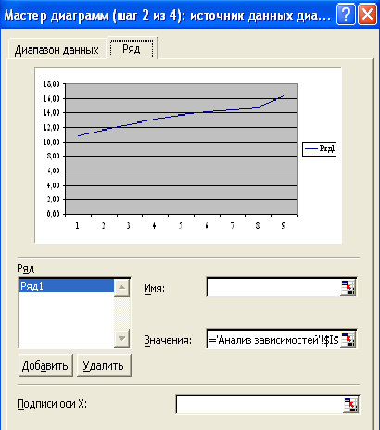
Рис. 20
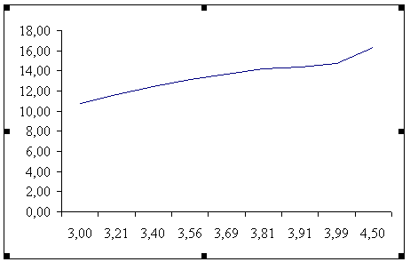
Рис. 21
Если навести указатель мыши на какой-либо элемент диаграммы и нажать правую кнопку мыши, то появится контекстное меню, содержание

26
которого зависит от выделенного элемента. Это меню дает доступ к функциям форматирования диаграммы, которые позволяют изменять цвет, формат осей, формат данных и т. д. Подробное описание всех возможностей на страницах методического указания нецелесообразно.

5 Операции с листами книги Excel
Изменение названия листа
Операция переименования рабочих листов применяется очень часто. Во вновь открываемых рабочих книгах листы всегда имеют имена Лист1, Лист2, Диаграмма1 (Sheetl, Sheet2, Chartl) и т. п. Гораздо удобнее давать названия, которые бы отражали содержание листов.
Чтобы переименовать лист, выполните следующее действие:
- выделите лист, который нужно переименовать.
Проделайте одну из перечисленных операций:
а) выберите команду Формат, Лист, Переименовать (Format, Sheet, Rename);
б) щелкните правой кнопкой мыши, указав на ярлычок листа, и в контекстном меню выберите команду Переименовать (Rename);
с) дважды щелкните левой кнопкой мыши, указав на ярлычок листа.
- После этого имя листа выделится, как показано на рис. 10. Теперь можно ввести любое имя, состоящее не более чем из 31 символа, включая пробелы.
Изменив имя, нажмите клавишу <Enter>.
Совершенно необязательно хранить в рабочей книге те листы, которые не используются в работе. Пустые листы или листы с устаревшими, ненужными данными можно удалить. Может возникнуть обратная ситуация - нехватка листов. Тогда имеется возможность вставить новые рабочие листы, причем в любое место рабочей книги.
Вставка листа
Чтобы вставить лист в рабочую книгу:
откройте рабочую книгу, в которую надо вставить новый лист.
сделайте активным тот лист, перед которым будет вставлен новый.
выберите команду Вставка, Лист (Insert, Worksheet). Появится новый рабочий лист. Либо можно воспользоваться командой Добавить (Insert) контекстного меню, указав на ярлычок активного листа и нажав правую кнопку мыши.
- В диалоговом окне Вставка (Worksheet) выберите тип листа: Лист (Worksheet), Диаграмма (Chart), Макрос MS Excel 4.0 (MS Excel 4.0 Macro), Межд. лист макросов (International Macro Sheet) или Окно диалога Excel 5.0 (MS Excel 5.0 Dialog).

27
- Щелкните два раза кнопкой мыши, указав на выбранный значок, или нажмите кнопку ОК.
Для того чтобы вставить новый лист в конец рабочей книги, надо сначала вставить его указанным способом в любое место рабочей книги. Потом выбрать команду Правка, Переместить / скопировать лист (Edit, Move or Copy Sheet) или команду контекстного меню Переместить / скопировать (Move or Сору). В появившемся диалоговом окне Переместить или скопировать (Move or Copy) в поле Перед листом (Before Sheet) установить (переместить в конец) (move to end).

Удаление листа
При удалении листов рабочей книги, убедитесь, что на этих листах не содержится важная информация, так как все данные на удаляемых листах пропадут. Проверьте также, чтобы не было ссылок на исходные листы.
Для удаления листа рабочей книги:
- выделите лист, который необходимо удалить.
- Выберите команду Правка, Удалить лист (Edit, Delete Sheet) или команду Удалить (Delete) контекстного меню, указав на исходный лист и нажав правую кнопку мыши.
- В появившемся предупреждающем окне нажмите кнопку ОК.
Чтобы удалить сразу несколько листов рабочей книги, их надо предварительно сгруппировать.
Кроме вставки и удаления листов может понадобиться скопировать или переместить некоторые листы в пределах одной рабочей книги или из одной рабочей книги в другую.
Копирование листа
Чтобы передать информацию из одной рабочей книги в другую, можно создать новый рабочий лист, скопировать нужные данные и вставить их на созданный лист. Но при больших объемах данных гораздо удобнее скопировать рабочий лист целиком и поместить копию в нужное место.
Чтобы скопировать рабочий лист Excel:
- сделайте активным копируемый рабочий лист.
- Выберите команду Правка, Переместить / скопировать лист (Edit, Move or Copy Sheet) или команду контекстного меню Переместить / скопировать (Move or Copy).
- В диалоговом окне Переместить или скопировать (Move or Copy) установите флажок Создавать копию (Create a copy).
- В раскрывающемся списке В книгу (То book) выберите, в какую рабочую книгу поместить копию (при этом в списке будут присутствовать только открытые рабочие книги).

28
- В поле Перед листом (Before Sheet) выделите название листа, перед которым надо поместить копию.

Перемещение листа
Иногда возникает необходимость переместить некоторые рабочие листы в другое положение или другую рабочую книгу. Если, например, данные находятся на первых двух листах, а итоговая таблица - на третьем, то, возможно, будет удобнее переместить третий лист на первое место. Можно также создать для него отдельную рабочую книгу.
Чтобы переместить лист в другое положение в списке листов рабочей книги:
- сделайте активным перемещаемый лист.
- Выберите команду Правка, Переместить/скопировать лист (Edit, Move or Copy Sheet) или щелкните правой кнопкой мыши, указав на ярлычок листа, и в контекстном меню выберите команду Переместить / скопировать (Move or Copy).
- В появившемся диалоговом окне Переместить или скопировать (Move or Сору) в поле Перед листом (Before Sheet) выберите лист, перед которым будет вставлен перемещаемый.
- Убедитесь, что флажок Создавать копию (Create a copy) сброшен.
Нажмите кнопку ОК.
Для перемещения листа в другую рабочую книгу, в диалоговом окне Переместить или скопировать (Move or Copy) в раскрывающемся списке поля В книгу (То Book) выберите нужную рабочую книгу. При этом эта рабочая книга должна быть открыта.
Чтобы переместить лист в новую рабочую книгу, в диалоговом окне Переместить или скопировать (Move or Copy) в поле В книгу (То Book) выберите (новая KHnra) ^{v} (new book). После нажатия кнопки ОК появится новая рабочая книга Excel, в которой будет только один перемещенный лист (или группа перемещенных листов). При этом этот лист исчезнет из исходной рабочей книги. Если переместить его обратно, то новая рабочая книга удалится.
Перемещение можно также выполнить и с помощью мыши. Для этого перетащите мышкой ярлычок листа по ярлычкам других листов рабочей книги. Черный треугольник будет показывать, куда вставится перемещаемый лист. При достижении нужного места отпустите кнопку мыши.
Если надо переместить лист в другую рабочую книгу, то она тоже должна быть открыта. Разместите обе книги на экране и перетащите мышкой ярлычок листа в другую книгу. Если в рабочей книге уже есть лист с таким же именем, то к имени перемещаемого листа добавится номер, заключенный в скобки, означающий номер копии.

29
6 Сообщения при ошибках в формулах Excel
Если Excel не может выполнить обработку формулы в ячейке и вывести результат, то он генерирует сообщение об ошибке и выводит его в данной ячейке (вместо самой формулы или ее результата). Сообщение об ошибке всегда начинается со знака "#". Сообщения об ошибках в Excel могут принадлежать к одному из восьми типов:
- ######
- #ЗНАЧ!
- #ДЕЛ/0!
- #ИМЯ?
- #н/д
- #ссылкА!
- #число!
- #пусто!
В Excel существует средство автоматического исправления ошибок в формулах - автоисправление формулы. Если в формуле обнаружена ошибка и Excel предполагает, что может ее исправить, то выдается соответствующее сообщение с предложением исправить формулу. Предложение можно как принять, так и отвергнуть.
Сообщение об ошибке вида ######
Ниже указаны возможные причины возникновения ошибки.
- Ошибка появляется, когда используется формула, результат выполнения которой не умещается в ячейке. В этом случае можно увеличить ширину столбца перемещением границы, расположенной между заголовками столбцов, или задать другой формат.
- Ошибка может появиться при определении числа дней между двумя датами или количества часов между моментами времени (например, если результатом выполнения формулы является отрицательное число). Для устранения ошибки можно либо поменять формат ячейки, либо саму формулу (например, чтобы исключить получение отрицательного значения).
Сообщение об ошибке вида #ССЫЛКА! (#REF!)
Ошибка #ссылка А! (#refi ) генерируется, когда при ссылке на ячейку указывается недопустимый адрес.
Сообщение об ошибке вида #ЧИСЛО! (#NUM!)
Сообщение об ошибке вида #число! Excel генерирует в следующих случаях:
- В функции с числовым аргументом используется неприемлемый аргумент.
- Использована функция, при вычислении которой применяются итерации, и при этом они не сходятся.

30
- Введена формула, возвращающая числовое значение, которое слишком велико по абсолютной величине (больше, чем 10³⁰⁷).

Сообщение об ошибке вида #ПУСТО1 (#NULL)
Ошибка #пусто! появляется, когда используется ошибочная ссылка на ячейку или диапазон. Например, задано пересечение двух областей, которые не имеют общих ячеек.

7 Завершение работы с Excel и выключение компьютера
Создав документ и наполнив его некоторым содержимым, полезно сразу записать его на жесткий диск. Это предотвратит потерю информации в случае сбоя в работе компьютера или отключения электропитания, которые, как правило, случаются чаще, чем вы того ожидаете. В процессе работы над документом возьмите за правило периодически сохранять его содержимое, чтобы не потерять внесенные изменения.
Новый, ни разу не сохранявшийся документ, имеет временное название. Для сохранения нового документа выполните следующие шаги:
- выберите команду Файл > Сохранить (File > Save) или щелкните по кнопке Сохранить (Save) панели инструментов Стандартная (Standard). Откроется окно диалога Сохранение документа (Save As), показанное на рис. 22. Оно практически идентично описанному выше окну открытия документа и отличается лишь названием и кнопкой Сохранить (Save). Это окно одинаково во всех приложениях .Microsoft Office;
- откройте папку, в которой следует сохранить файл;
- введите в поле Имя файла (File Name) имя будущего документа;
- в раскрывающемся списке Тип файла (Save As Type) выберите тип сохраняемого документа;
- щелкните по кнопке Сохранить (Save).
Работая с документом, не забывайте периодически сохранять его, это убережет вас от неприятных потерь информации. Чтобы записать новую версию документа в том же самом файле, достаточно выбрать команду Файл > Сохранить (File > Save), щелкнуть на кнопке Сохранить (Save) панели инструментов Стандартная (Standard) или просто нажать клавиши Ctrl+S.

31
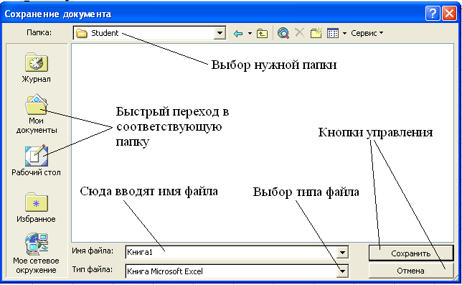
Рис. 22
Приложения Office по умолчанию периодически сохраняют все открытые документы в специальных временных файлах. Если произошел сбой компьютера, при следующем запуске приложения Office выполняется автоматическое восстановление данных из этих временных файлов. Если у вас возникли сомнения в правильности очередной редакции документа, сохраните новую версию в другом файле с помощью следующих шагов:
- выберите команду Файл > Сохранить как (File > Save As). Откроется окно диалога Сохранение документа (Save As). Оно похоже на окно сохранение документа.
- В поле Имя файла (File Name) введите имя обновленной версии документа, отличное от исходного.
- Щелкните по кнопке Сохранить (Save).
Прежняя редакция документа останется на диске под старым именем, а модифицированный вариант запишется в новый файл. При дальнейшем редактировании документа будет изменяться содержимое этого нового файла. Чтобы случайно не испортить исходный файл, открывайте документ в режиме создания копии. Для этого в окне открытия файла щелкните по стрелке кнопки Открыть (Open) и выберите в раскрывшемся меню пункт Открыть как копию (Open As Copy). Появится новый документ, содержимое которого будет идентично данным открывавшегося файла.
Чтобы закрыть файл, не закрывая приложения (Excel), выберите ко-манду Файл > Закрыть (File > Close) либо щелкните кнопкой с косым крестом в правом верхнем углу окна документа (если окно документа развернуто до размеров окна приложения, это вторая сверху кнопка с косым
32
крестом в правом верхнем углу окна приложения). Программы Office внимательно отслеживают действия пользователя и стараются помочь избежать ошибок. Если вы попытаетесь закрыть модифицированный документ, не сохранив его, появится окно диалога, показанное на рис. 23, в котором программа напоминает о наличии несохраненных изменений и просит указать дальнейшее направление развития событий.
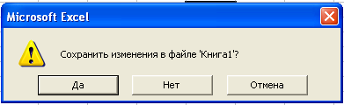
Рис. 23
В зависимости от ситуации щелкните одной из трех кнопок:
- да (Yes) - сохраняет новый вариант документа и закрывает его;
- нет (No) - отменяет изменения, выполненные с момента последнего сохранения файла, и закрывает документ;
- отмена (Cancel) - отменяет закрытие документа.
Для завершения работы с приложением выберите команду Файл > Выход (File > Exit) или щелкните по кнопке с косым крестом в правом верхнем углу окна приложения. В результате будут закрыты все открытые документы приложения, а затем и само приложение. Всегда записывайте резервные копии своих документов на отдельный носитель (гибкий диск, съемный жесткий диск или кассету стримера). Опытные пользователи рекомендуют иметь три периодически обновляемые полные резервные копии всех важных файлов на съемных носителях, которые должны храниться в разных помещениях! Копия данных на жестком диске соседнего компьютера локальной сети не спасет вас от потерь, если случится пожар или в сети появится вирус-разрушитель. В конце каждой недели обновляйте поочередно одну из трех копий, а вечером всегда записывайте выборочную копию тех файлов, которые изменялись в течение дня. Не пренебрегайте этим правилом. Когда жесткий диск вашего компьютера вдруг начнет скрежетать, как несмазанная телега, вы с облегчением вспомните о наличии свежей копии всех критически важных файлов.
При выключении компьютера вам следует предварительно завершить (закрыть) работу всех программ. Затем нажать кнопку Пуск > Выключение > Выключение / Ждущий режим / Перезагрузка. Далее следует дождаться отключения ПК или появления надписи “Теперь питание компьютера можно выключат”. При появлении надписи выключить кнопку питания.

33

